Azure SQL Database
用户手册

版本变更：
日期 | 版本号 | 变更内容 | 作者
2016-05-10 | 1.00 | 文档创建，设置文档目录结构 | leizha

目录
1. 前言 5
2. 读者 5
3. 总体介绍 5
3.1 什么是Azure SQL Database 5
3.2 Azure SQL Database与传统SQL Server虚拟机的区别 (非常重要) 6
3.2.1 应用迁移 7
3.2.1.1 迁移现有应用 7
3.2.1.2 迁移新的应用 7
3.2.2 管理成本 7
3.2.2.1 管理操作系统 7
3.2.2.2 虚拟机高可用 7
3.2.2.3 数据库高可用 7
3.2.2.4 使用成本 8
3.2.3 扩展 8
3.2.3.1 向上扩展 8
3.2.3.2 横向扩展 8
3.2.4 管理平台 9
3.2.4.1 操作系统和虚拟机 9
3.2.4.2 SQL Server组件兼容性 9
3.2.5 其他内容(非常重要) 9
3.2.5.1 服务级别 9
3.2.5.1 兼容性 10
3.3 Azure SQL Database优势 10
3.3.1 降低管理成本 10
3.3.2 数据冗余 10
3.3.3 SLA服务保障 10
3.3.4 自动日志备份(非常重要) 10
3.3.5 跨数据中心只读副本 11
3.3.6 跨数据中心故障转移 11
3.3.7 数据库无缝升级 11
3.4 Azure SQL Database服务层 11
3.4.1 基本 (Basic) 服务层 12
3.4.2 标准 (Standard)服务层 12
3.4.3 高级 (Premium)服务层 13
3.5 Azure SQL Database相关知识介绍 13
3.5.1 DTU 13
3.5.2 V12 14
3.5.2.1 提高了兼容性 14
3.5.2.2 提高了性能级别 14
3.5.2.3 更好的支持云SaaS供应商 15
3.5.2.4 增加安全性 15
3.5.2.5 建议用户升级Azure SQL Database V12 15
3.5.2.6 如何查看当前的Azure SQL Database版本 15
3.6 使用Azure SQL Database注意事项(非常重要) 16
3.6.1 数据库最大容量 16
3.6.2 减少并发请求 16
3.6.3 数据库切片 17
3.6.4 单个Database Server限制了最大DTU 19
3.6.5 单个Database Server最多5000个Database 20
3.6.6 数据库备份 20
3.7 Azure SQL Database的限制 20
3.7.1 默认时区为UTC时区 20
3.7.2 暂时不支持SQL Agent 20
3.7.3 其他限制 21
3.8 价格 21
4. 开始使用Azure SQL Database 21
4.1 创建Azure SQL Database Server 21
4.2 创建Azure SQL Database 23
4.3 连接Azure SQL Database(非常重要) 25
4.4 加密连接 28
4.5 开始使用 30
4.5.1 查看数据库版本 30
4.5.2 查看数据库时间 31
4.5.3 Unicode 31
4.6 将SQL Server VM迁移到Azure SQL Database 32
4.6.1 注意事项 32
4.6.2 SSDT 33
4.6.3 Export Data Tier Application 44
4.6.3.1 注意事项 44
4.6.3.2 前提要求 45
4.6.3.3 详细内容 45
4.6.4 SQL Azure Migration Wizard 49
4.6.5 其他迁移工具 49
4.7 使用外部表进行跨库查询 50
4.8 监控 50
4.9 切换数据库服务层和性能级别 50
4.9.1 注意事项 50
4.9.2 切换前的评估 50
4.9.3 开始切换 51
4.10 跨数据中心标准地域复制(Standard Geo-Replication) 53
4.10.1 说明 53
4.10.2 演示 54

前言
个人分享，仅作为参考资料，非官方解答。
Demo不给力？请访问我的个人博客
http://www.cnblogs.com/threestone/archive/2012/01/06/2382322.html

读者
Windows Azure是平台产品，本文只详细介绍如何创建和管理Azure SQL Database。本文适合开发人员阅读。
另外本文会牵涉到部分Azure订阅相关内容，请读者先阅读《Azure管理手册》。http://www.cnblogs.com/threestone/p/4627388.html

总体介绍

什么是Azure SQL Database
在传统IDC环境里，我们如果要使用SQL Server数据库服务，需要首先安装操作系统，然后再安装和配置SQL Server服务。这样需要管理的组件有：
- Windows Server操作系统
- SQL Server数据库服务
这样管理的时候，不仅需要维护数据库，还要维护数据库底层的操作系统，运行时等。管理复杂，管理成本比较高。

微软提供数据库及服务(Database-as-a-Service)，包括Azure SQL Database和MySQL Database on Azure。提供给用户的是一个数据库连接字符串。注意：这个数据库连接字符串后面的操作系统等，无需用户自己管理。
而且这个数据库连接字符串背后的数据库服务，本身就提供了99.99% SLA，提供了数据库备份功能，降低了用户管理数据库的成本。

注意：Azure SQL Database之前命名为SQL Azure，为了描述方便，笔者可能会用SQL Azure字眼，其实是和Azure SQL Database是一个产品，请读者注意。

Azure SQL Database与传统SQL Server虚拟机的区别 (非常重要)
Azure SQL Database与传统的SQL Server 2008, 2012, 2014虚拟机还是有一点的区别，主要有以下几方面区别：

内容 | SQL Server虚拟机 | Azure SQL Database
应用迁移
迁移现有应用 | 快速 | 中等
迁移新的应用 | 中等 | 快速
管理成本
管理操作系统 | 是 | 否
虚拟机高可用 | 需要手工设置 | N/A
数据库高可用 | 需要手工设置 (比如SQL Server Always-On，SQL Server replication等) | 99.99% SLA
使用成本 | 中等 | 低
扩展(Scale)
向上扩展 (Scale-Up) | D14 (16Core / 112G) | P11
横向扩展 (Scale-Out) | 需要手工设置 (比如SQL Server Always-On，SQL Server replication等) | 需要用户自己设计Scale-Out
数据库最大容量 | 32TB (D14 16Core / 112G) | 1TB
管理平台
操作系统和虚拟机 | 用户完全控制 | N/A
SQL Server组件兼容性 | 对SQL Server产品全部支持，包括SSIS, SSAS, SSRS | 只提供数据库引擎
其他
服务级别 | 服务器，实例，数据库 | 数据库
兼容性 | 完全兼容 | 部分兼容

参考资料:
https://azure.microsoft.com/en-us/blog/data-series-sql-server-in-windows-azure-virtual-machine-vs-sql-database/
https://azure.microsoft.com/en-us/documentation/articles/data-management-azure-sql-database-and-sql-server-iaas/

应用迁移

迁移现有应用
因为SQL Server虚拟机完全兼容SQL Server 2008, 2012和2014，所以从迁移现有应用来说，使用SQL Server虚拟机是最快速的。

迁移新的应用
如果我们要迁移一个新的应用程序，使用SQL Server虚拟机需要安装操作系统，配置数据库用户名密码，配置防火墙规则等，操作起来非常复杂。
而使用Azure SQL Database以后，我们在创建数据库的时候只需要做若干配置，就可以直接使用这个数据库服务了。底层的数据库备份、高可用设计，Azure SQL Database都已经帮我们配置好了，用户不需要再进行其他配置。

管理成本

管理操作系统
在Azure环境下，采用SQL Server虚拟机，需要同时管理操作系统和SQL Server数据库服务。
而采用Azure SQL Database，提供给用户的只是一个数据库连接字符串，用户无需管理该数据连接字符串背后的操作系统、数据库服务等。

虚拟机高可用
在Azure环境下，采用SQL Server虚拟机，用户需要手动设置虚拟机的高可用，即将2台或者2台以上的虚拟机，部署到同一个可用性集中。
而采用Azure SQL Database，用户无需关心虚拟机的高可用。

数据库高可用
在Azure环境下，采用SQL Server虚拟机，用户需要手动设置数据库的高可用。比如采用SQL Server Always-On，或者SQL Server replication。即让SQL Server事务在两个SQL Server虚拟机之间保持同步。
采用Azure SQL Database，数据库本身就提供高可用的能力。Azure SQL Database提供99.99% SLA服务承诺。

使用成本
在Azure环境下，采用SQL Server虚拟机，考虑的成本主要有：
- 至少2台SQL Server虚拟机，并设置在同一个高可用性集下
- 虚拟机开机时的计算成本
- SQL Server License费用
- 虚拟机磁盘的存储费用
我们在使用SQL Server虚拟机成本，需要综合考虑上述四个成本因素。

采用Azure SQL Database，我们不需要考虑上述的四个成本因素。只需要为Azure SQL Database的实际使用量来付费就可以了。从成本上来说，使用Azure SQL Database相比SQL Server虚拟机，价格要便宜。

扩展

向上扩展
所谓向上扩展，就是一台虚拟机，从1个核心(Core)，升级到2Core，4Core, 8Core或者是16Core。
单个节点向上扩展是有限的，这是因为受限于现有的CPU制造技术，我们无法将大量的计算资源都堆积到1台300 Core甚至400 Core的计算节点上。
在Azure环境下，采用SQL Server虚拟机，单个节点的最大计算单元为D14(16Core / 112GB) (或者是DS14，也是16Core / 112GB，区别是DS14支持SSD固态磁盘)。
采用Azure SQL Database，因为不存在虚拟机的概念，所以无法把虚拟机配置进行升级。但是Azure SQL Database有一个DTU的概念(笔者在下面几章会进行详细说明)。如果我们要提高Azure SQL Database的性能，可以对DTU进行升级。

横向扩展
所谓横向扩展，就是由1个计算节点，横向扩展到多个计算节点上并行计算，比如50个、100个计算节点。比如一个互联网业务需要大量的计算资源，那可以将这些计算需求由100台4 Core的计算节点进行并行计算。
在Azure环境下，采用SQL Server虚拟机，我们可以使用SQL Server Always-On或SQL Server Replication等技术，实现对于数据库的读写分离和横向扩展能力。
采用Azure SQL Database，需要用户自己设计Scale-Out。比如我们可以把数据库进行切片，分散到若干个Azure SQL Database里。笔者在下面几章会进行详细说明。

管理平台

操作系统和虚拟机
在Azure环境下，采用SQL Server虚拟机，用户可以通过远程桌面连接，管理虚拟机和操作系统。
采用Azure SQL Database，用户不需要管理后台的虚拟机和操作系统。

SQL Server组件兼容性
在Azure环境下，采用SQL Server虚拟机，用户可以安装和配置SQL Server全线产品，包括SQL Server Data Engine, SQL Server Integration Service (SSIS), SQL Server Analysis Service (SSAS), SQL Server Reporting Service (SSRS)。
采用Azure SQL Database，用户只能使用数据库引擎服务，不包含SSIS, SSAS, SSRS等服务。

其他内容(非常重要)

服务级别
在Azure环境下，采用SQL Server虚拟机，我们有三个非常重要的概念
- 服务器(Server)，定义了SQL Server主机
- 实例(Instance)，一个SQL Server主机下可以有多个实例(instance)
- 数据库(Database)，一个SQL Server Instance下可以有多个SQL Server数据库
以上三点，都是我们在使用SQL Server虚拟机需要注意的内容。

采用Azure SQL Database，用户只需要关心数据库(Database)，不需要关心服务器(Server)和实例(Instance)。请注意：
- Azure SQL Database中的服务器，是虚拟的。我们可以在同一个服务器下，创建若干个数据库。这若干个数据库之间是资源隔离的，并不会产生资源竞争。
- Azure SQL Database，不存在实例(Instance)这个概念
- 用户只需要关心数据库(Database)

兼容性
在Azure环境下，采用SQL Server虚拟机，数据库引擎是与传统的SQL Server 2008, 2012, 2014是完全兼容的。所以我们在迁移传统的SQL Server应用，使用SQL Server虚拟机是最快速、最便捷的。
Azure SQL Database是SQL Server 2014的子集，兼容大部分的SQL Server引擎服务，但是有部分功能不支持。所以我们在将传统SQL Server应用迁移到Azure SQL Database的时候，需要对数据库进行优化。

Azure SQL Database优势

降低管理成本
因为不存在SQL Server虚拟机，所以虚拟机的操作系统升级、补丁，数据库备份等管理都不需要用户进行操作。降低了管理成本。

数据冗余
采用Azure SQL Database，数据文件在底层是做了三重冗余的。事务在这三重冗余是保持同步的。

SLA服务保障
采用Azure SQL Database，数据库本身就提供高可用的能力。Azure SQL Database提供99.99% SLA服务承诺。

自动日志备份(非常重要)
采用Azure SQL Database，数据库本身都提供自动日志备份的功能。
Azure SQL Database提供自动备份，每周一次全备份，每天一次差异备份，每5分钟一次日志备份 (Full backups are taken every week, differential backups every day, and log backups every 5 minutes)
- 对于基本(Basic)服务层的Azure SQL Database，备份自动保留7天。Basic服务层的Azure SQL Database可以回滚到当前时间之前的任意7天内的时间点。
- 对于标准(Standard) 服务层的Azure SQL Database，备份自动保留14天。Standard服务层的Azure SQL Database可以回滚到当前时间之前的任意14天内的时间点。
- 对于高级(Premium) 服务层的Azure SQL Database，备份自动保留35天。Premium服务层的Azure SQL Database可以回滚到当前时间之前的任意14天内的时间点。
Azure SQL Database在第一次创建完成后，系统自动会进行一次全备份。

参考资料：https://azure.microsoft.com/en-us/blog/azure-sql-database-point-in-time-restore/

跨数据中心只读副本
微软在国内的数据中心建设是成对的，比如Azure北京数据中心和Azure上海数据中心。这是因为微软充分考虑了异地容灾的能力。在北京和上海数据中心之间会有专线连接，这个专线是数据中心之间数据同步专用的。
最新的Azure SQL Database，同时支持Basic, Standard和Premium级别，都可以创建跨数据中心标准地域复制(Standard Geo-Replication)，最多支持4个只读副本。
这样，可以在Azure北京数据中心作为主站点，Azure上海数据中心作为只读站点。实现跨数据中心的读写分离。

跨数据中心故障转移
当我们Azure SQL Database主站点在Azure上海数据中心，只读站点在Azure北京数据中心。当上海数据中心发生故障的时候，我们可以手动Failover，将原来的主站点(上海)和只读站点(北京)做切换。即Azure北京数据中心作为主站点，Azure上海数据中心作为只读站点。这样保证我们的业务不会因为上海数据中心发生故障，造成业务宕机。

数据库无缝升级
Azure SQL Database支持无缝升级。
Azure SQL Database有一个性能指标，叫做DTU。有关DTU的详细信息，请参考DTU章节。
我们在上线一个新项目，在开发测试的时候，可以设置比较小的DTU，比如Basic服务层。因为开发测试用户访问量不大，使用Basic服务层的也比较节省成本。
在项目上线之前，我们可以通过Azure管理界面，将Azure SQL Database升级到Standard或者是Premium。因为生产环境，对于DTU的要求会比较高。
请注意，我们通过Azure管理界面对Azure SQL Database进行升级的时候，服务不会宕机或者重启，整个升级过程对客户端是透明的。

Azure SQL Database服务层
Azure SQL Database服务层分为三种Basic, Standard和Premium。具体请参考下面的表格：
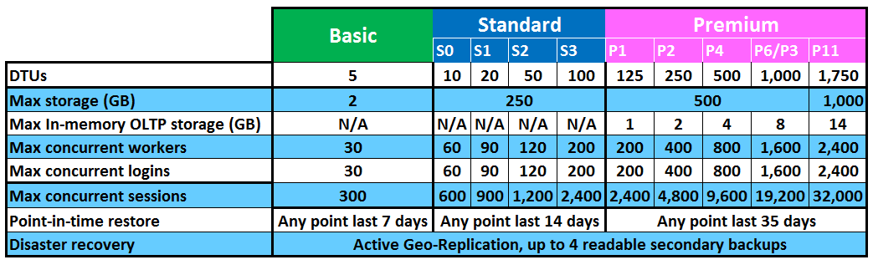
- Basic只有一种性能级别
- Standard分为三种性能级别：S0, S1, S2, S3
- Premium分为五种性能级别：P1, P2, P4, P6, P11

参考资料：https://azure.microsoft.com/zh-cn/documentation/articles/sql-database-service-tiers/?rnd=1

基本 (Basic) 服务层
- Basic服务层，DTU为5
- 数据库最大容量为2GB，只包含数据库文件，不包含日志文件
- Max concurrent workers为30
- Max concurrent logins为30
- Max current sessions为300
- 备份自动保留7天。Basic服务层的Azure SQL Database可以回滚到当前时间之前的任意7天内的时间点。
- Azure SQL Database提供自动备份，每周一次全备份，每天一次差异备份，每5分钟一次日志备份

标准 (Standard)服务层
- Standard服务层，分为四个不同的性能级别，S0, S1, S2, S3
- 数据库最大容量为250GB，只包含数据库文件，不包含日志文件
- Max concurrent workers根据不同的性能级别，为60, 90, 120, 200
- Max concurrent logins根据不同的性能级别，为60, 90, 120, 200
- Max current sessions根据不同的性能级别，为600, 900, 1200, 2400
- 备份自动保留14天。Standard服务层的Azure SQL Database可以回滚到当前时间之前的任意14天内的时间点。
- Azure SQL Database提供自动备份，每周一次全备份，每天一次差异备份，每5分钟一次日志备份

高级 (Premium)服务层
- Premium服务层，分为五个不同的性能级别，P1, P2, P4, P6, P11
- P1 – P6数据库最大容量为500G，只包含数据库文件，不包含日志文件
- P11数据库最大容量为1TB
- Max concurrent workers根据不同的性能级别，提供不同的性能指标
- Max concurrent logins根据不同的性能级别，提供不同的性能指标
- Max concurrent sessions根据不同的性能级别，提供不同的性能指标
- 备份自动保留35天。Premium服务层的Azure SQL Database可以回滚到当前时间之前的任意35天内的时间点。
- Azure SQL Database提供自动备份，每周一次全备份，每天一次差异备份，每5分钟一次日志备份

Azure SQL Database相关知识介绍

DTU
在Azure SQL Database里，有一个非常重要的性能指标，叫做DTU。
The Database Transaction Unit (DTU) is the unit of measure in SQL Database that represents the relative power of databases based on a real-world measure: the database transaction. We took a set of operations that are typical for an online transaction processing (OLTP) request, and then measured how many transactions could be completed per second under fully loaded conditions (that’s the short version, you can read the gory details in the Benchmark overview).
参考资料：
https://azure.microsoft.com/zh-cn/documentation/articles/sql-database-service-tiers/?rnd=1#understanding-dtus
简单理解DTU，就是DTU数值越大，则该SQL Azure Database性能越好。所以Premium级别的SQL Azure Database性能最好，Standard其次，最后才是Basic。

举个例子，我们在3.4节中可以观察到，Basic的DTU为5，而Standard S3的DTU为100。则Standard S3的数据库性能比Basic的性能高20倍。
以笔者个人经验来说，Basic服务层比较适合于开发测试，或者并发性能比较小的情况。
Standard服务层，比较适合于一般的业务场景。
Premium服务层，比较适合并发请求比较大的情况。

以笔者之前的项目经验来看，Premium P2级别的SQL Azure Database，性能要略好于2台A7 (8Core / 56GB) SQL VM设置Always-On。

If you are migrating an existing SQL Server database, you can use a third-party tool, the Azure SQL Database DTU Calculator, to get an estimate of the performance level and service tier your database might require in Azure SQL Database.
如果我们是把现有的SQL Server VM数据库迁移到SQL Azure平台，我们可以采用Azure SQL Database DTU Calculator，运行Azure PowerShell收集性能计数器，然后上传到Azure SQL Database DTU Calculator，进行计算和评估。

V12
参考资料:
https://azure.microsoft.com/zh-cn/documentation/articles/sql-database-v12-whats-new/

在Azure SQL Database里，有一个非常重要的特性叫做SQL Database V12。
我们在创建新的Azure SQL Database数据库的时候，会提示用户是否需要创建Azure SQL Database V12版本，相比之前的V11版本，V12版本的优势有以下几点：

提高了兼容性
我们在3.2.5.1节中介绍过了，Azure SQL Database是SQL Server 2014的子集，兼容大部分的SQL Server引擎服务。使用Azure SQL Database V12版本，兼容以下SQL Server特性：
- Built-in JSON support
- Window functions, with OVER
- XML indexes and selective XML indexes
- Change tracking
- SELECT...INTO
- Full-text search
- ALTER DATABASE SCOPED CONFIGURATION (Transact-SQL)
有关Azure SQL Database不兼容的内容，请参考以下链接：
https://azure.microsoft.com/zh-cn/documentation/articles/sql-database-transact-sql-information/

提高了性能级别
在V12版本里，Azure SQL Database所有级别(基本Basic, 标准Standard, 高级Premium)的DTU性能都提高了25%，且不会增加任何成本。除此以外，V12还有其他新的特性，包括：
- 支持列存储索引
- 支持对已经进行表分区的数据，进行truncate操作
Table partitioning by rows with related enhancements to TRUNCATE TABLE.
- 支持动态管理视图(Dynamic Management Views, DMVs)，监控和调试数据库性能

更好的支持云SaaS供应商
在V12版本里，新增了标准(Standard)级别的S3，并且提供了动态数据库池(Elastic Database Pools)，使用Elastic Database Pool，你可以
- 若干多个Azure SQL Database，共享DTU，以降低使用成本
- 使用Elastic Database Jobs，管理数据库

增加安全性
在V12 版本里，支持以下安全特性：
- Row-level security (RLS)
- Dynamic Data Masking
- Contained databases
- Application roles managed with GRANT, DENY, REVOKE
- Transparent Data Encryption (TDE)
- Connecting to SQL Database By Using Azure Active Directory Authentication
SQL Database now supports Azure Active Directory authentication, a mechanism of connecting to SQL Database by using identities in Azure Active Directory (Azure AD). With Azure Active Directory authentication you can centrally manage the identities of database users and other Microsoft services in one central location.
- Always Encrypted (in preview) makes encryption transparent to applications and allows clients to encrypt sensitive data inside client applications without sharing the encryption keys with SQL Database.

建议用户升级Azure SQL Database V12
- Azure SQL Database V12支持的特性比V11更多
- 对于V12，微软会持续增加新的特性
- 很多其他新的特性，会先增加到Azure SQL Database V12，然后再增加到Microsoft SQL Server

如何查看当前的Azure SQL Database版本
- 登陆Azure管理界面
- 查看Azure SQL Database的图标
- 如果显示的是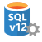，则当前的数据库版本是V12
- 如果显示的是，则当前的数据库版本是老的版本
- 另外一种方法是，我们连接到Azure SQL Database以后，可以执行SELECT @@version，来查看当前的数据库版本
- 如果显示的是12.0.2000.10 ，则当前版本是V12
- 如果显示的是11.0.9228.18 ，则当前版本是V11

请注意，V12数据库，只能托管在V12服务器(注意，Azure SQL Database中的服务器，是虚拟的)上。并且V12服务器，只能托管V12数据库。
如果你的Azure SQL Database不是V12版本，我们还需要把当前数据库所在的服务器(注意，Azure SQL Database中的服务器，是虚拟的)，升级到V12版本。有关升级的步骤，请参考这里。

使用Azure SQL Database注意事项(非常重要)

数据库最大容量
我们在3.4节中可以观察到，Azure SQL Database限制了数据库最大容量：
- Basic服务层，最大容量为2GB
- Standard服务层，最大容量为250G
- Premium服务层，P1 - P6数据库最大容量为500G
- Premium服务层，P11数据库最大容量为1TB

减少并发请求
我们在3.4节中可以观察到，Azure SQL Database不仅仅限制了数据库的最大容量，而且限制了Max concurrent workers，Max concurrent logins，Max concurrent sessions。如下表所示：
上图中，我们可以以Standard S3为例。
- Max concurrent Workers为200
- Max concurrent Logins为200
- Max concurrent sessions为2400

当我们使用Visual Studio Test Agent或者Load Runner等压力测试软件，对Azure SQL Database进行压力测试的时候，如果并发数小于等于200的时候，Azure SQL Database是正常提供服务的。
但是如果我们把并发用户数大于200，在进行压力测试的时候，就会产生Server Error 500错误。因为Azure SQL Database对Max concurrent进行了限制。

结合到业务场景中，我们要减少业务系统对Azure SQL Database的并发。举个例子，某个企业在线培训系统的后台数据库采用Azure SQL Database，在选择Azure SQL Database服务层的时候，我们需要考虑以下几点：
- Max Storage，只包含数据库文件，不包含日志文件
- DTU
- Max concurrent Workers
- Max concurrent Logins
- Max concurrent sessions
当业务高峰的时候，最大并发请求为400。从上表中我们发现，至少需要选择Premium级别的P2 (Max concurrent Worker和Max concurrent Logins都是400)，这样才能满足数据库的最大并发请求。

或者我们换一种思路，可以把经常需要查询的内容，保存到缓存中(比如保存到Azure Redis Cache缓存中)，以降低对于Azure SQL Database的并发请求。

参考资料：
https://azure.microsoft.com/en-us/documentation/articles/sql-database-resource-limits/

数据库切片
笔者在平时的项目经验中，看过很多大型的业务系统，采用单一Azure SQL Database数据库，遇到各种各样的问题。我们举一个设计差的案例：
- A用户的业务系统，数据库采用Azure SQL Database，保存全国用户的信息数据。
- 该业务系统，每个月的数据库容量增长40G
- 该业务系统，最大的并发请求为1000
- 对DTU的需求也非常大

针对上述的现状，客户在选择单一的Azure SQL Database数据库，只能选择Premium级别的P6 (Max concurrent为1600)，价格会比较贵。
而且考虑到业务是逐渐增长的，在后期还可能将数据库升级到最高级别的P11。如果业务需求再增加的话，可能P11级别的数据库也无法满足业务压力。请大家牢记，单个节点向上扩展是有限的。

所以我们可以发现，当我们把所有的业务数据，都保存到一个数据库中，这个数据库就会产生性能瓶颈。如下图：
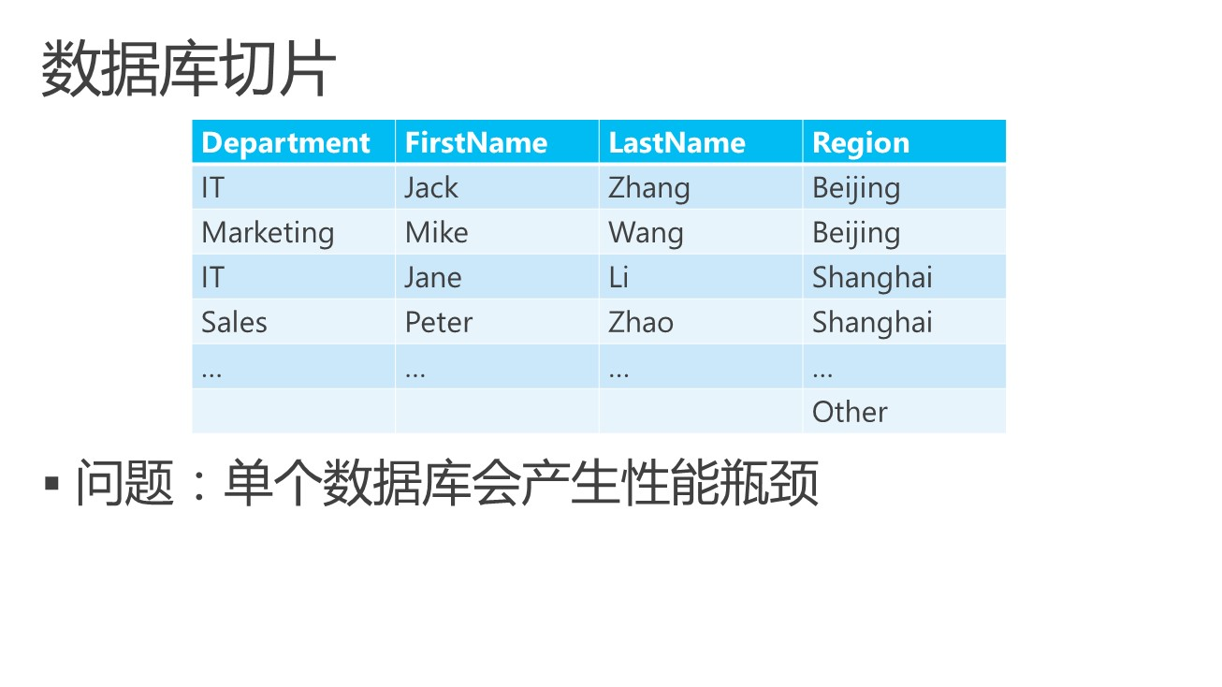
所以我们可以把数据表进行切片，下面介绍的是横向切片(Horizontal partitioning)。有关数据表切片，请参考:
https://azure.microsoft.com/en-us/documentation/articles/best-practices-data-partitioning/
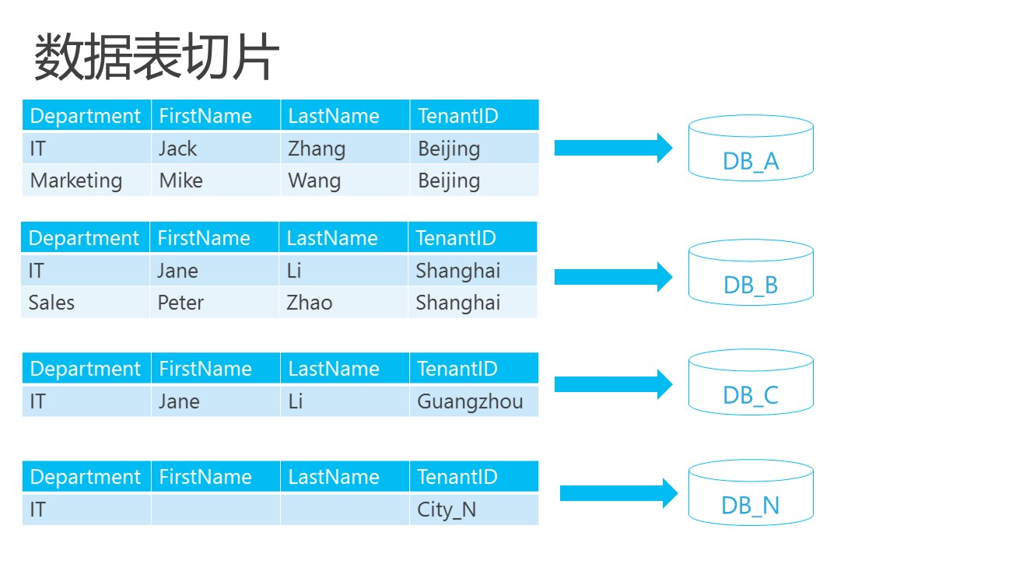
上图中，我们把原本保存在同一个数据表中的数据，按照所在城市，拆分到不同数据库的数据表中。这样做的目的，有以下几点:
- 减少数据库的最大容量
- 减少对同一张表频繁读写而产生的性能瓶颈，即降低DTU
- 减少数据库并发，即降低Max concurrent

另外我们在进行数据库切片的时候，需要注意，上图中DB_A, DB_B, DB_C, DB_D这四个数据库是分离的。如果我们要引用其他相对静态的数据，比如上海市区县编码，全国省份编码，产品编码等表，需要考虑将上述三个表的内容，在四个Azure SQL Database数据库(DB_A, DB_B, DB_C, DB_D)中进行冗余，避免出现跨数据库的表查询。

数据库表切片后，我们还要考虑，对于不同的数据库，还要设置不同的连接字符串。如下图：
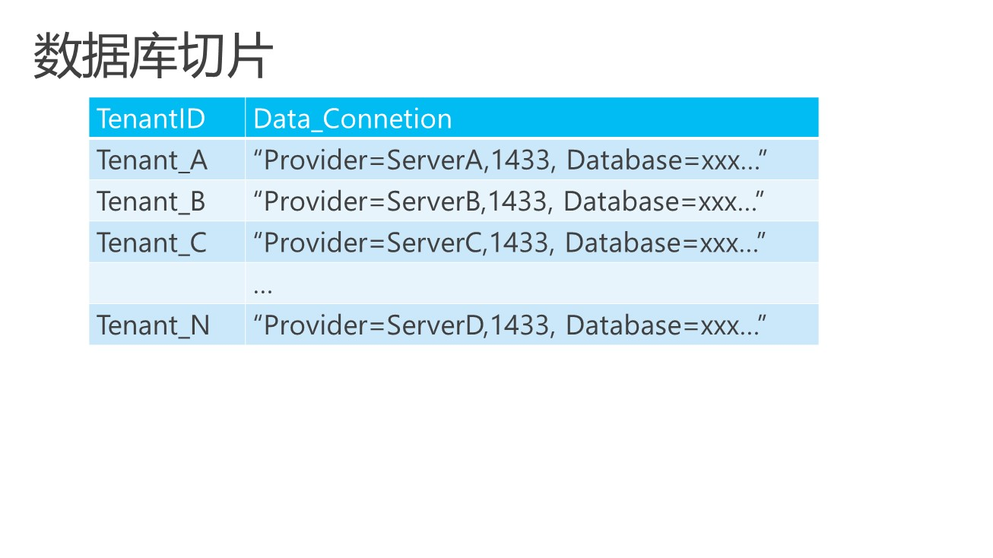

单个Database Server限制了最大DTU
在之前的内容中，我们介绍了Azure SQL Database中的服务器，是虚拟的。我们可以在同一个Azure SQL Database 服务器下，创建若干多个Database，这若干个数据库之间是资源隔离的，并不会产生资源竞争。但是请注意：微软限制了单个Azure SQL Database Server的最大DTU，为45000。
也就是说，我们可以在同一个Azure SQL Database Server里，创建若干多个Database，但是所有Database的DTU总和，不能超过45000。
举个例子，Azure SQL Database Premium P4，DTU是500。
而单个Azure SQL Database Server的最大DTU，为45000。
那我们可以在一个Azure SQL Database Server下，最多创建90个P4级别的数据库(45000/500=90)。
当新创建第91个数据库的时候，Azure会提示错误，因为这个Azure SQL Database Server的DTU已经被用完了。

单个Database Server最多5000个Database
如标题所示，我们在单个Database Server下，最多创建5000个Database。
举个例子，单个Azure SQL Database Server最大DTU为45000。
Azure SQL Database Basic 的DTU是5。
我们在一个Azure SQL Database Server下，最多创建5000个Basic级别的数据库。请注意：不是9000个Database (45000/5=9000)。

数据库备份
- Basic服务层的Azure SQL Database，备份自动保留7天
- Standard服务层下，备份自动保留14天
- Premium服务层下，备份自动保留35天

在某些情况下，我们需要把数据备份的保留时间延长，这时候就需要结合Azure Automation自动化这个功能，把Azure SQL Database备份文件保存到Azure Storage里。
有关Azure Automation的内容，笔者以后再补充。

Azure SQL Database的限制

默认时区为UTC时区
我们在开发应用程序的时候，经常使用北京时间(即UTC+8时区)。
Azure SQL Database的时区默认为UTC时区，且无法进行修改和配置。这时候就需要修改T-SQL语句，将UTC时区修改为UTC+8时区。

其他的解决方法，可以参考这个文档：
http://wely-lau.net/2011/07/10/managing-timezone-in-sql-azure-2/

暂时不支持SQL Agent
在某些场景下，我们会使用SQL Agent执行SQL Job。比如：
- 在凌晨12点计算库存变化
- 对数据库进行全备份，将备份文件保存到虚拟机本地磁盘E盘
在目前的国内由世纪互联运维的Azure China，暂时不支持使用Azure SQL Agent。
如果用户想在Azure SQL Database执行SQL Agent，需要结合Azure Automation自动化这个功能。有关Azure Automation的内容，笔者以后再补充。

其他限制
其他Azure SQL Database限制，请参考：
https://azure.microsoft.com/zh-cn/documentation/articles/sql-database-transact-sql-information/

价格
有关Azure SQL Database的价格，请参考：
https://www.azure.cn/home/features/sql-database/#price
请注意: Azure SQL Database只会按照不同的服务级别来收费，即按照Basic, Standard和Premium级别来收费。不会收取存储费用，transaction事务的费用。

开始使用Azure SQL Database
在本章中，笔者将以实际演示为主。介绍如何使用Azure SQL Database。

创建Azure SQL Database Server
Azure SQL Database中的服务器，是虚拟的。我们可以在同一个服务器下，创建若干个数据库。这若干个数据库之间是资源隔离的，并不会产生资源竞争。
- 我们首先登陆Azure China管理平台 (http://manage.windowsazure.cn/)
- 选择SQL数据库，服务器，创建SQL数据库服务器
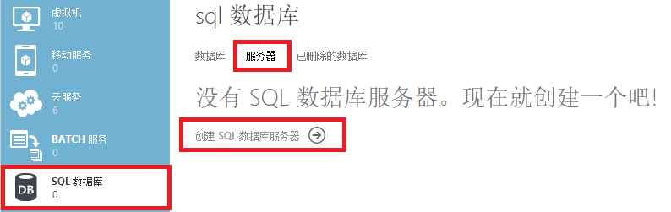
- 在弹出的窗口里，输入登陆的用户名和密码。如下图：
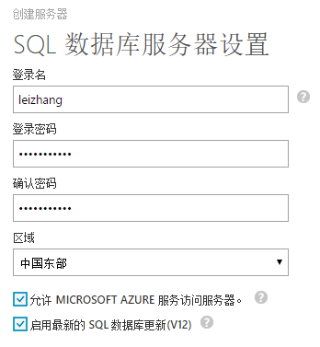
上图中有3个需要关注的地方:
- 区域。中国东部表示Azure上海数据中心，中国北部表示Azure北京数据中心
- 允许Microsoft Azure服务访问服务器。因为访问Azure SQL Database资源，是需要设置IP白名单的。
我们这里勾选，表示任何部署在微软云Azure上的服务，都可以访问我们创建的Azure SQL Database。
比如我们使用的其他的服务，比如Web App, Cloud Service, Azure Virtual Machine，都可以访问我们创建的Azure SQL Database。
但是这会产生一个问题: 其他客户创建的微软云资源，也是可以访问我现在创建的这个Azure SQL Database。
假设一个场景，我们前端的Web Server是采用虚拟机，后端采用Azure SQL Database。我不勾选这个选项，把前端的Web Server的IP地址固定好，然后把这个Web Server的公网IP地址加入到Azure SQL Database的IP白名单里。这样只有我们的Web Server的IP才可以访问Azure SQL Database，更安全。
- 有关V12的内容，笔者在之前已经介绍过了。我们直接使用最新的V12服务。

- 创建完毕后，Azure会开始创建新的Azure SQL Database Server，服务器名称是随机的。创建完毕后，如下图：
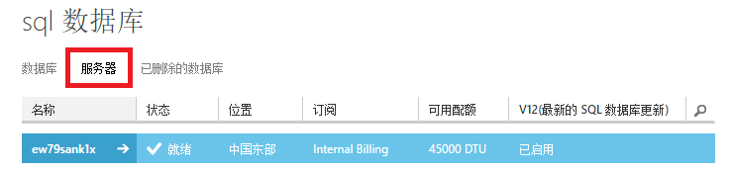
上图中，我们可以发现几点:
- 新创建的Server，名称是随机的
- 上图中，该Server已经启用V12功能
- 该Server的可用的DTU为45000

- 请注意，我们只创建Server，不创建Database，是不会收费的。
- 因为我们是第一次使用Azure SQL Database，所以先介绍创建Server，再创建Database。如果读者对Azure SQL Database熟悉的话，也可以先创建Database的同时，创建Server。

创建Azure SQL Database
之前我们已经成功创建了Server，现在我们开始创建Azure SQL Database。
- 我们点击，创建SQL数据库
- 在弹出的界面中，输入如下的信息:
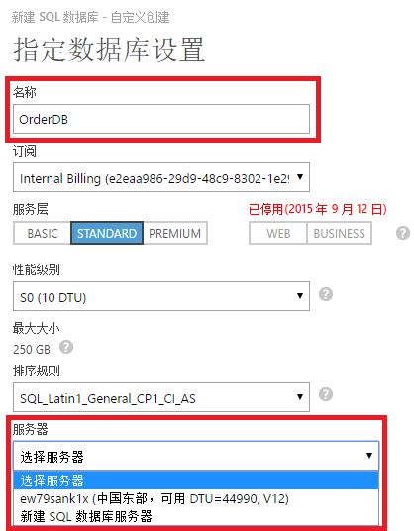
- 在上图中，我们设置Database Name为OrderDB
- 性能级别我们选择S0，10个DTU
- 数据库最大容量为250G
- 排序规则我们选择默认的值
- 服务器我们选择上一节中创建的Server Name。该Server总的DTU为45000，创建完S0后，剩余的DTU为45000-10=44990
- 创建Database完毕后，如下图:
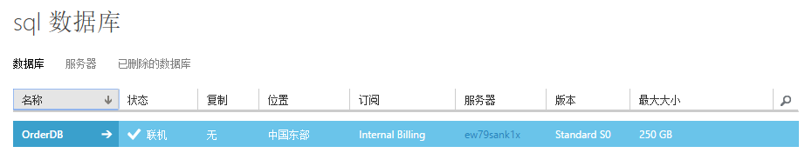
注意：创建完Azure SQL Database，不管有没有客户端连接，都开始计费。
- 我们继续创建另外一个Database，命名为CRMDB。步骤略。

连接Azure SQL Database(非常重要)
本节将介绍，如何使用本地计算机的SQL Server Management Studio(SSMS)连接我们创建的Azure SQL Database。这里笔者使用的是SQL 2014的SSMS。
- 我们点击下图的第一列名称，页面跳转：
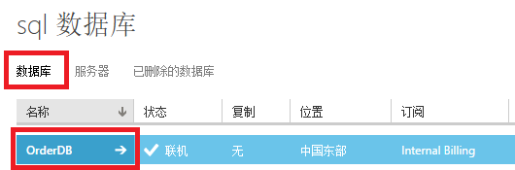
- 页面跳转。我们点击下图的，显示连接字符串：
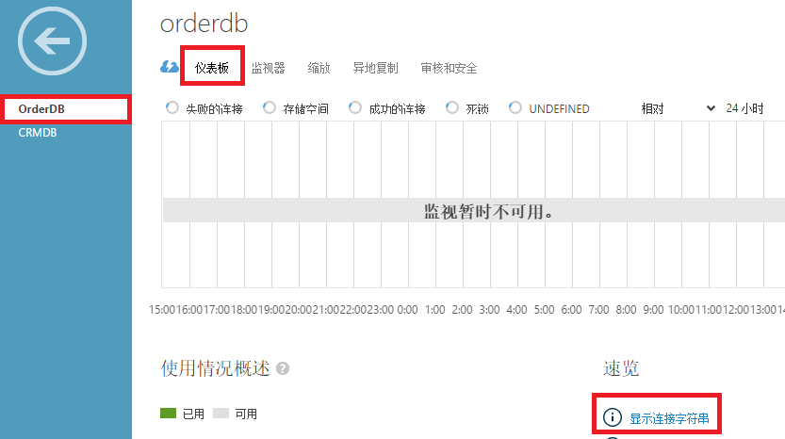
- 在弹出的窗口中，查看到连接字符串。如下图：
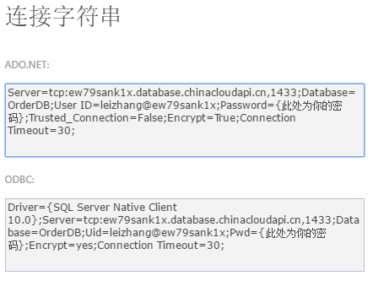
我们保存连接字符串内容到记事本上
ew79sank1x.database.chinacloudapi.cn,1433
请注意: 上图的ADO.NET连接字符串，包含关键字Encrypt=True，也就是可以通过SSL连接Azure SQL Database，这就需要把本地的证书上传到Azure。具体步骤，请参考笔者的博客:
http://www.cnblogs.com/threestone/p/4001632.html

- 我们打开本地计算机的SSMS，输入上面的连接字符串，并输入我们在4.1节创建的Server Login Name和Password。
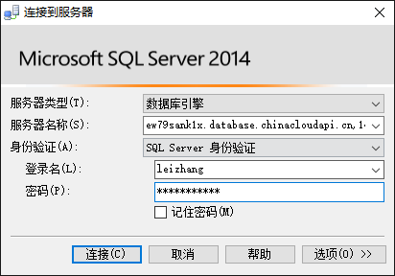

- 点击连接。发现SSMS报错。笔者在4.1节中介绍过了，访问Azure SQL Database资源，是需要设置IP白名单的。因为本机计算的出口IP地址，并没有设置在IP白名单里。

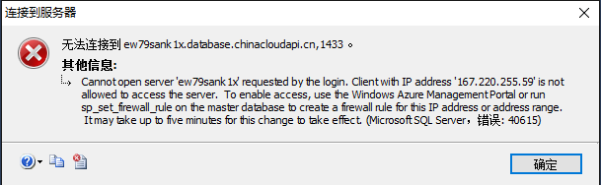

- 我们回到Azure管理平台，点击下图的，管理允许的IP地址：
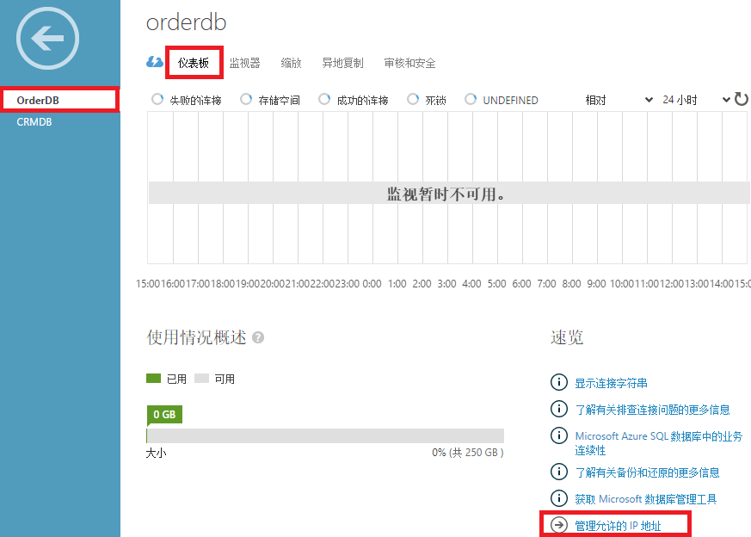
页面跳转，我们把当前计算机的IP地址，加入到IP白名单里。如下图：
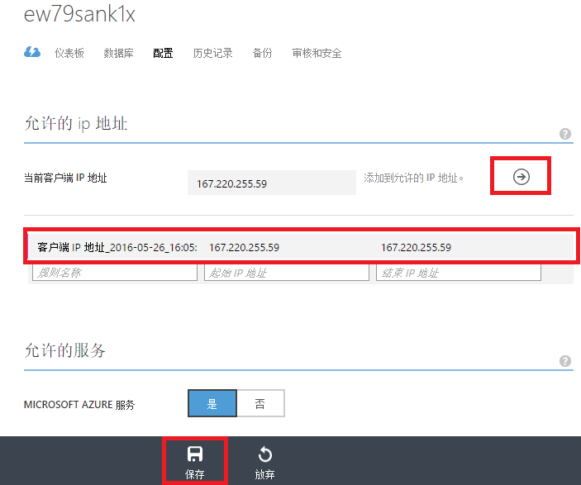
设置完IP白名单后，我们就可以通过SSMS直接连接到Azure SQL Database了。如下图：
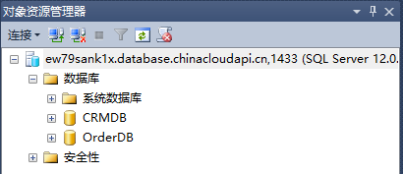

加密连接
我们在4.3节中知道，我们可以查看到Azure SQL Database的连接字符串，如下图:
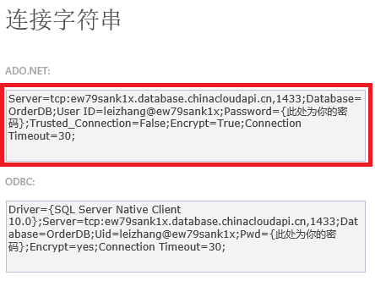
请注意: 上图的ADO.NET连接字符串，包含关键字Encrypt=True，也就是可以通过SSL连接Azure SQL Database，这就需要把本地的证书上传到Azure。具体步骤，请参考笔者的博客:
http://www.cnblogs.com/threestone/p/4001632.html
上传证书完毕后，我们可以通过本地计算机的SQL Server Management Studio (SSMS)加密连接到Azure SQL Database。
- 我们打开本地计算机的SSMS，输入相应的连接字符串，然后点击下图的选项：
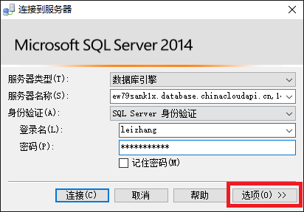
- 在下图中，选择连接属性，然后点击加密连接。
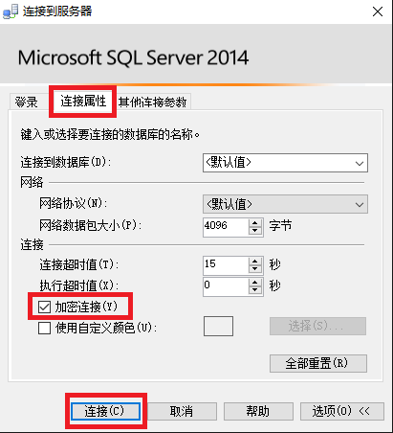
这样就可以通过加密方式，连接到Azure SQL Database。

开始使用
在上一节中，我们已经成功连接到Azure SQL Database，本节将介绍如何使用。

查看数据库版本
我们在新建查询中，输入SELECT @@version

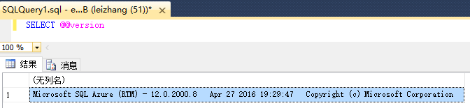
可以查看到，这个数据库的版本是12.0.2000，这个是V12版本。

查看数据库时间
输入SELECT GetDate()，可以看到Azure SQL Database默认时间为UTC时间，且无法进行修改和配置。我本地计算的时间是UTC+8，北京时间。
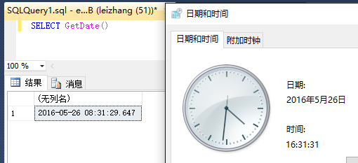

Unicode
我们执行以下语句：
create table dbo.ChnStudent
(
studentnumber int identity(1,1) not null,
value nvarchar(100) not null,
)
Go

insert into ChnStudent(value) values
('小张'),('小李'),(N'小张'),(N'小张')

select * from dbo.ChnStudent

看到执行结果：
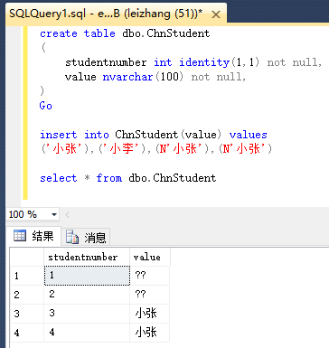
可以看到，当我们插入Unicode的时候，需要在插入值之前加入大写N，才不会出现乱码。

将SQL Server VM迁移到Azure SQL Database
如果我们在托管机房IDC，已经使用SQL Server 2008, 2012虚拟机。现在想使用基于云端的数据库Azure SQL Database。这时候就需要考虑进行迁移了。

参考资料：
https://azure.microsoft.com/en-us/documentation/articles/sql-database-cloud-migrate/

这篇用户手册，笔者简单介绍迁移到Azure SQL Database分为三种方法(更多方法，请参考上面的连接)
- 推荐使用：SQL Server Data Tools for Visual Studio (SSDT)
- 导出应用层数据(Data Tier wizard)
- SQL Azure Migration Wizard (SAMW)

注意事项
在之前的章节中，笔者介绍了Azure SQL Database限制了Max concurrent workers，Max concurrent logins，Max concurrent sessions。
如果我们在将本地SQL Server 迁移到云端Azure SQL Database的时候，需要在云端数据库插入大量的数据。为了加快迁移时间，提高迁移速度，笔者建议可以在迁移之前，提高Azure SQL Database的数据库性能。
等到迁移完毕后，再降低数据库性能，以节省成本。

SSDT
参考资料：
https://azure.microsoft.com/en-us/documentation/articles/sql-database-cloud-migrate-fix-compatibility-issues-ssdt/

前提要求：
- 在本地计算机，安装SQL Server2005, 2008, 2012,2014数据库服务
- 在本地计算机，安装Visual Studio 2012, 2013, 2015
- 在本地计算机，安装最新的SQL Server Data Tools
https://msdn.microsoft.com/library/mt204009.aspx

使用SSDT有以下关键步骤:
- 使用Visual Studio SQL Server Object Explorer，连接到本地计算机的SQL Server数据库
- 创建新的项目
- 修改兼容性设置为Microsoft Azure SQL Database V12
- 编译并修改不兼容的数据库内容
- 将已经修改好的数据库，发布其副本到本机计算机
- 将副本数据库，与源数据库比较
- 将副本数据库的Table Schema发布到Azure SQL Database V12
- 使用BCP工具，将行数据导入到Azure SQL Database V12

接下来介绍详细内容:
- 我们以管理员身份，运行Visual Studio 2013，然后点击View, SQL Server Object Explorer。图略。
- 连接到本地计算机的SQL Server数据库。然后点击Create New Project
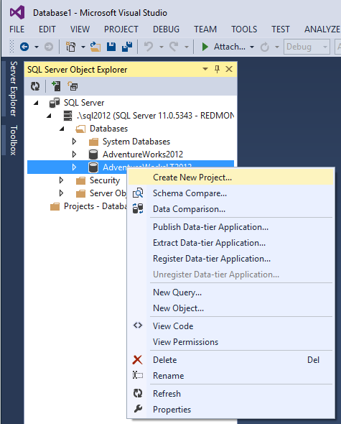

- 在弹出的窗口中，设置项目的本地磁盘路径，然后选择Import Application-scoped object only。如下图：
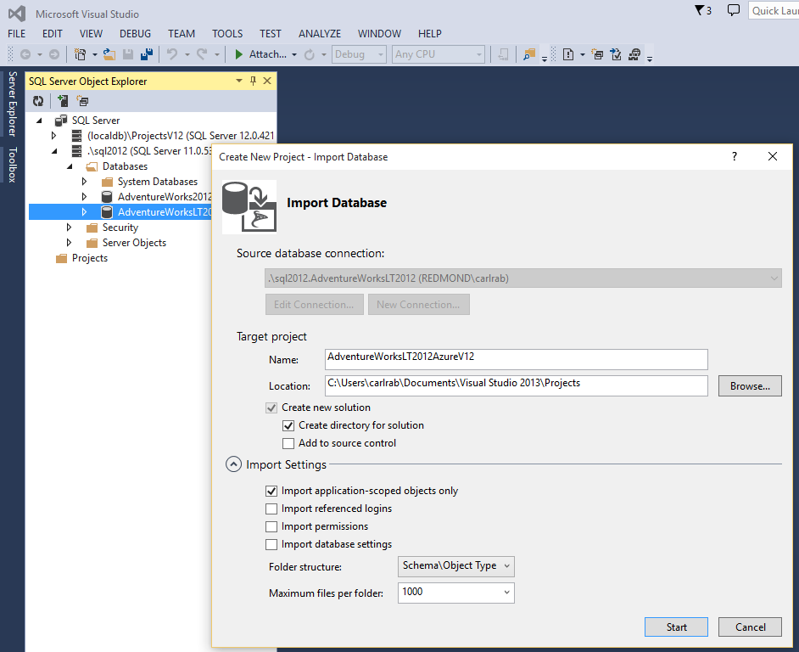
- 点击上图的Start，将会开始导入数据库T-SQL脚本。如下图：
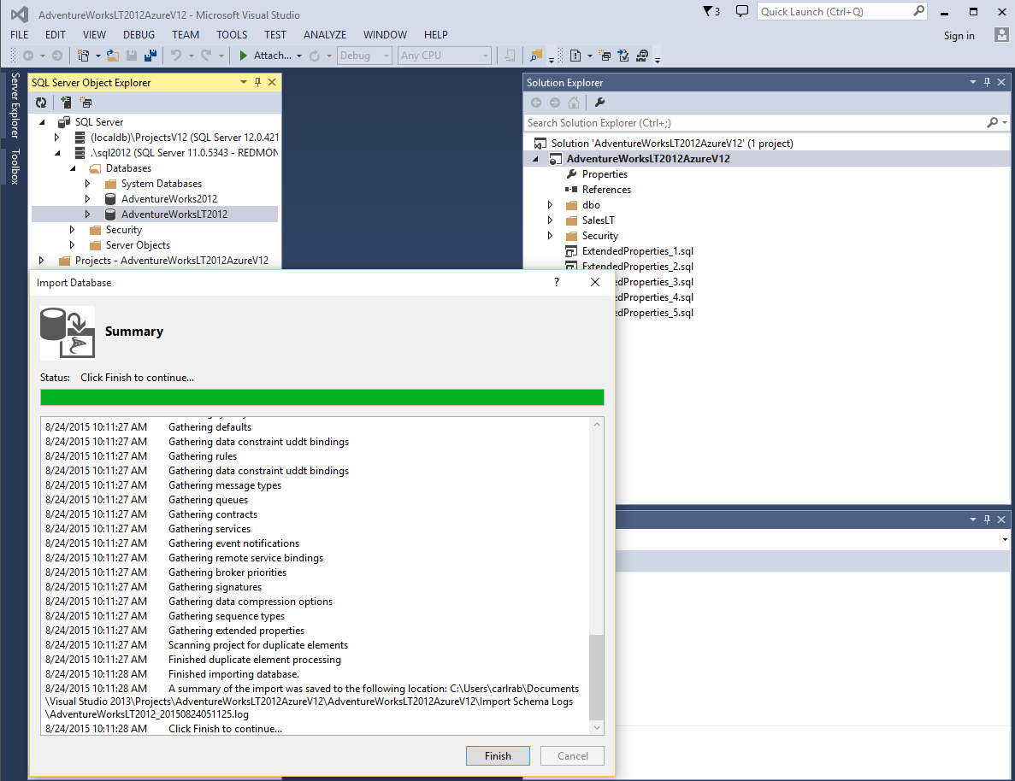
- 在Visual Studio 项目文件中，选择该项目，然后点击右键。在Project Setting页面里，选择Target Platform为Microsoft Azure SQL Database V12。如下图:
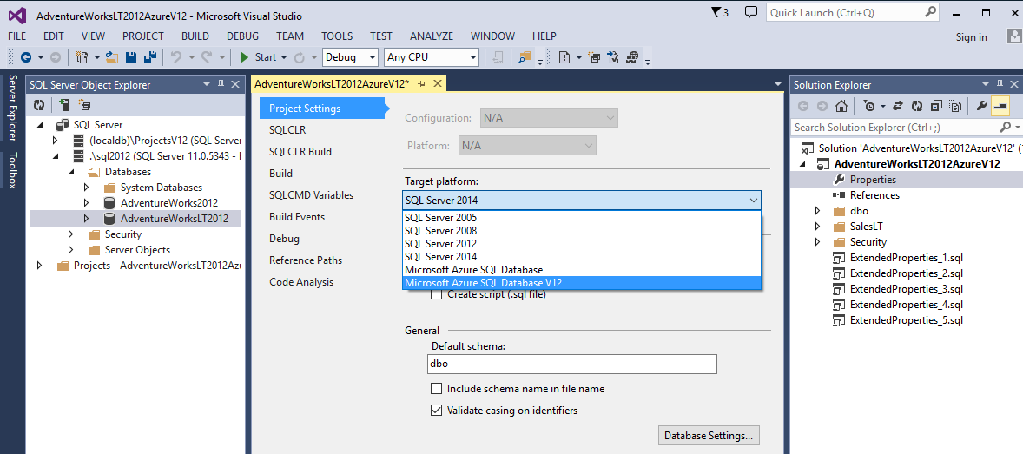

- 然后点击项目，右键，点击Build。如下图：
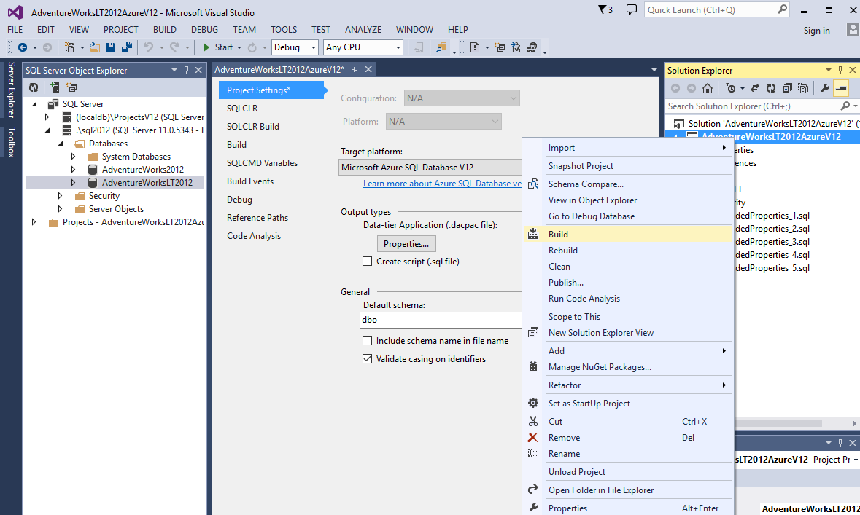

- 在Error List中，查看不兼容的T-SQL语句。如下图：
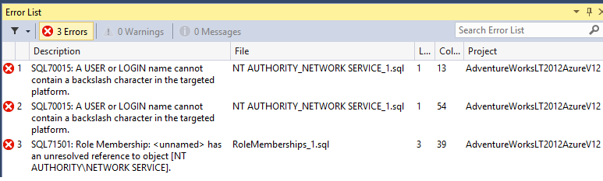
- 编译并修改不兼容的数据库内容
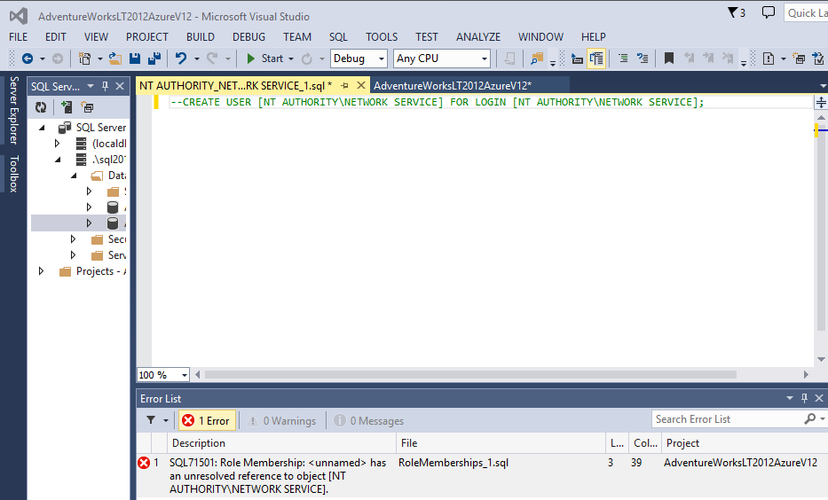

- 再次编译并检查错误内容，直到项目不包含任何报错信息。
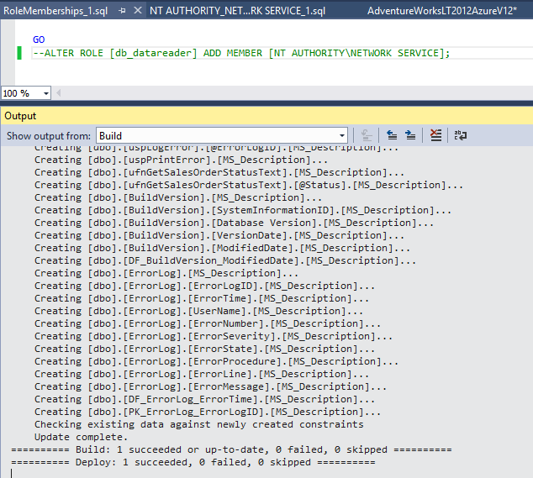
- 将已经修改好的数据库，发布其副本到本机计算机
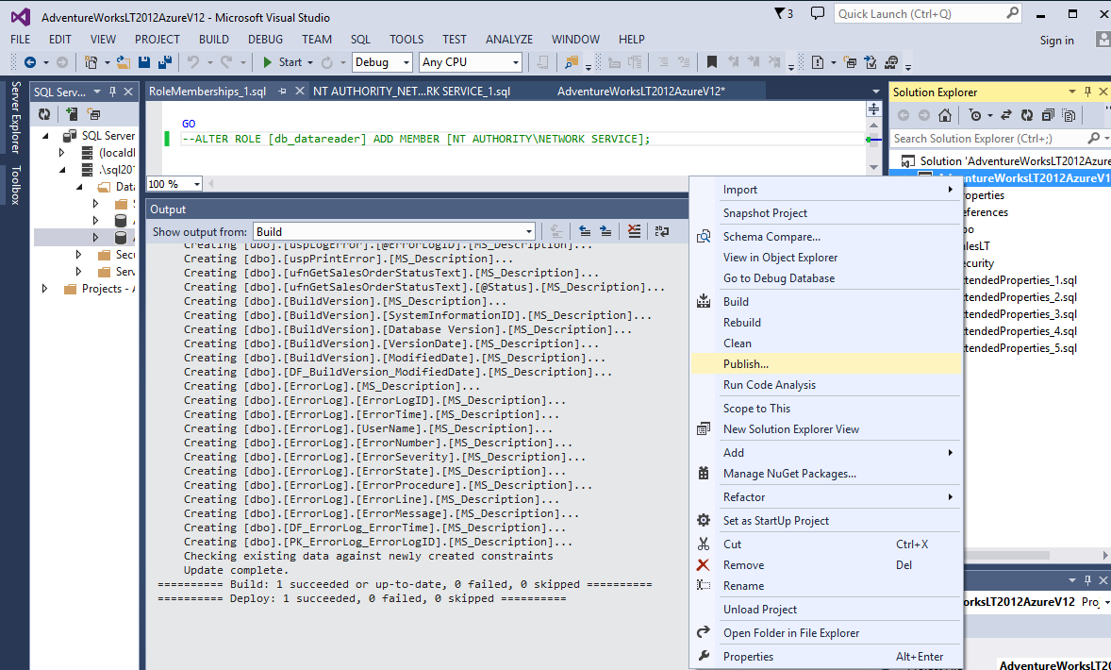

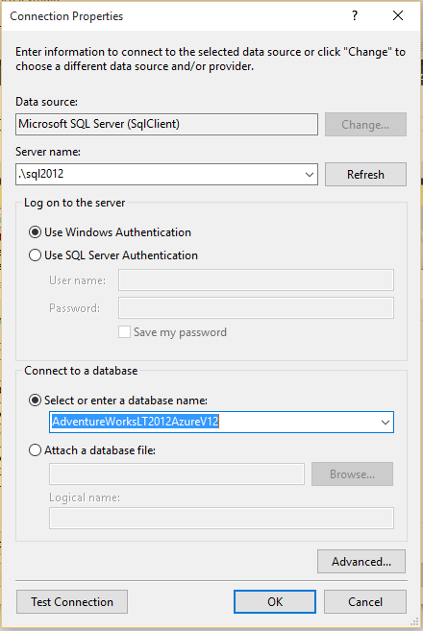

- 在SQL Server Object Explorer里，点击副本数据库，与源数据库比较
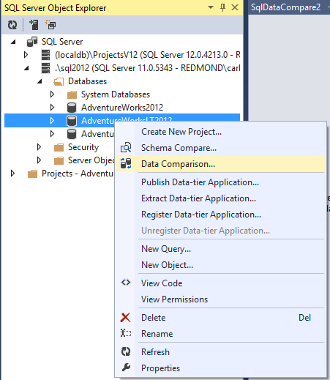

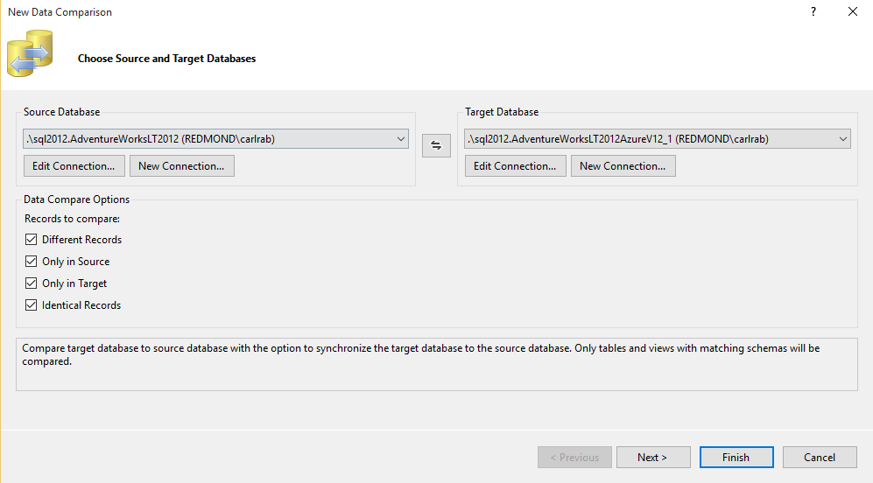

- 检查副本数据库，与源数据库的差异。
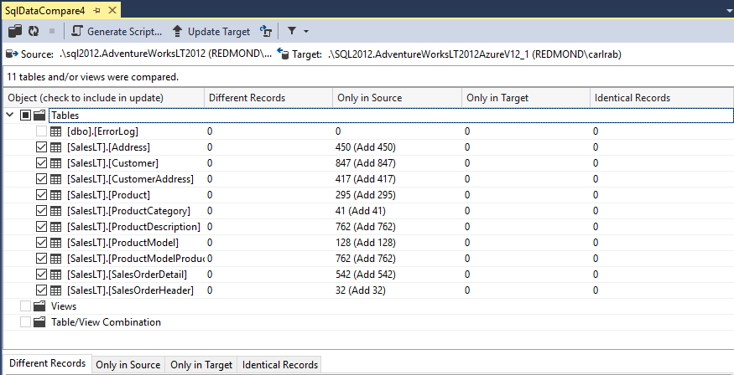
可以观察到，新的副本数据库只包含Table Schema，不包含行数据

- 将项目发布到Azure SQL Database V12，即在云端创建Table Schema。我们点击项目文件，右键，Publish
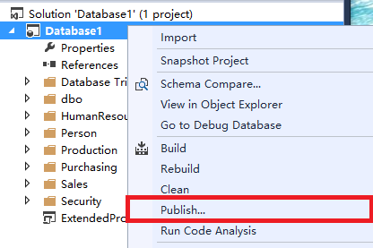

- 在弹出的窗口中，输入Azure SQL Database的用户名、密码，并输入之前的数据库名称。
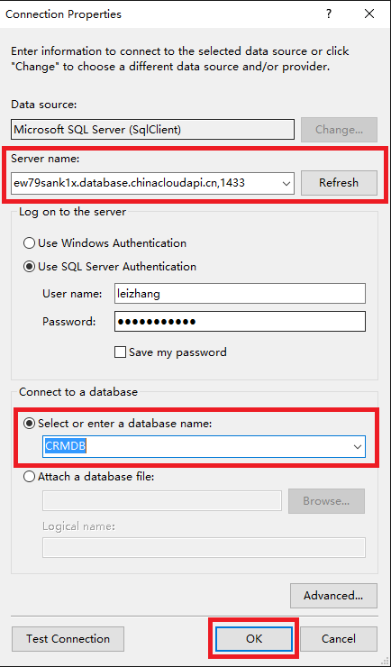

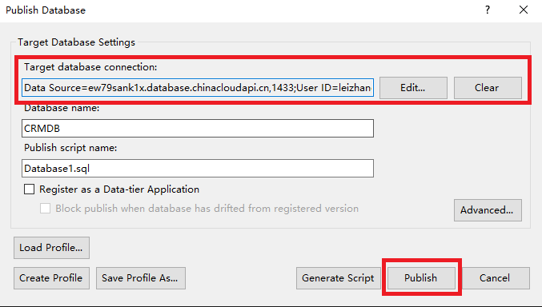

- 点击上图的Publish，Visual Studio 就会把副本数据库的Table Schema发布到Azure SQL Database V12
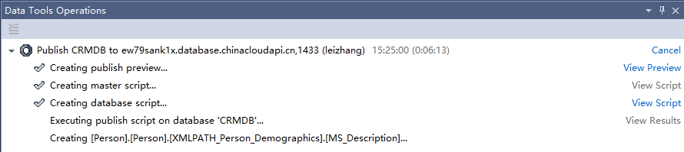

- Table Schema发布完以后，我们可以查看到发布结果。
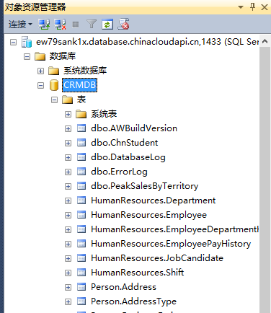

- 最后，我们可以通过BCP工具，把本地SQL Server的表数据，插入到Azure SQL Database的表中

Export Data Tier Application
本节将介绍，如何使用SQL Server Management Studio (SSMS)，直接把本地计算的SQL Server数据库，导出BACPAC文件到本地磁盘，把BACPAC文件上传到Azure China Storage存储账号，最后通过BACPAC导入到Azure SQL Database里。

注意事项
因为BACPAC文件包含了数据库Schema和行数据，如果需要迁移的数据库非常大，则通过本地计算机，将BACPAC还原到Azure SQL Database会非常慢。笔者建议按照以下方法操作:
- 在Azure云端创建一台预装了SQL Server 2012或2014的虚拟机
- 把本地计算的BACPAC文件，通过远程桌面连接，上传到Azure云端机器的本地磁盘，请注意不要保存到D盘，D盘是临时盘，不能保存持久化数据
- 通过Azure云端机器的SSMS，将BACPAC文件还原到Azure SQL Database

前提要求
安装最新的SQL Server Management Studio，下载地址：
https://msdn.microsoft.com/library/mt238290.aspx

详细内容
- 通过SSMS，把本地SQL Server数据库导，导出BACPAC文件到本地磁盘
我们选择相应的数据库，邮件，Tasks，Export Data-tier Application。
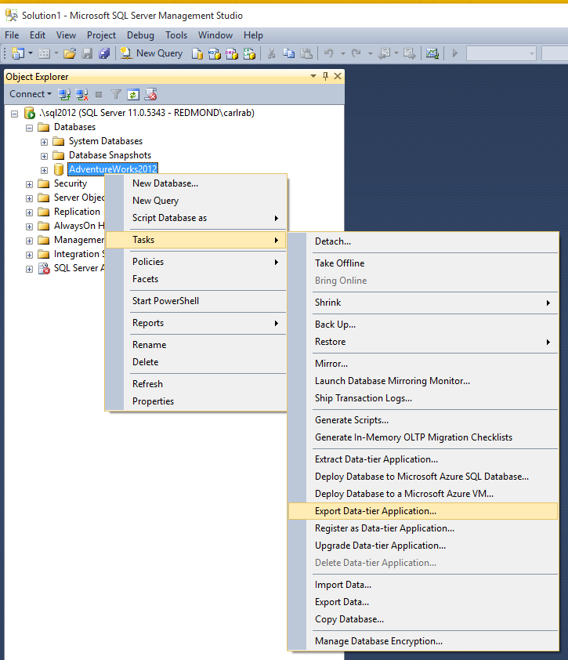

- 选择保存到本地磁盘。
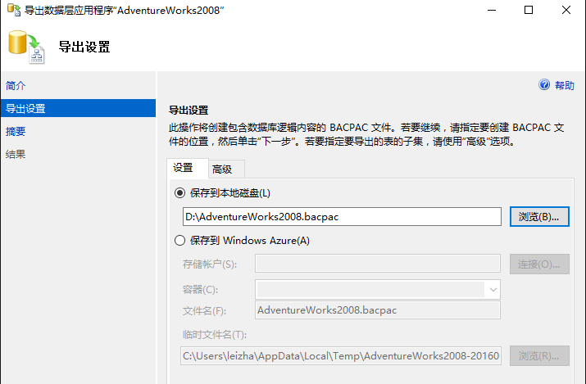

- 默认情况下，BACPAC文件保存该Database下的所有对象。如果我们想选择迁移某些对象，可以点击下图的高级。
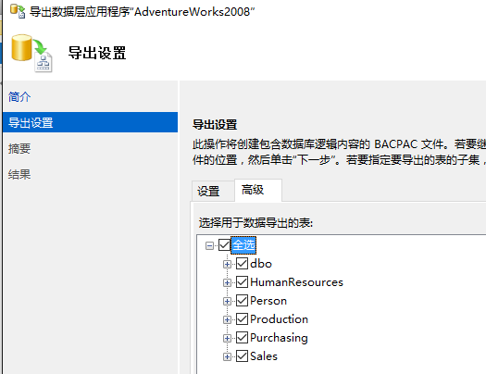

- SSMS开始导出内容
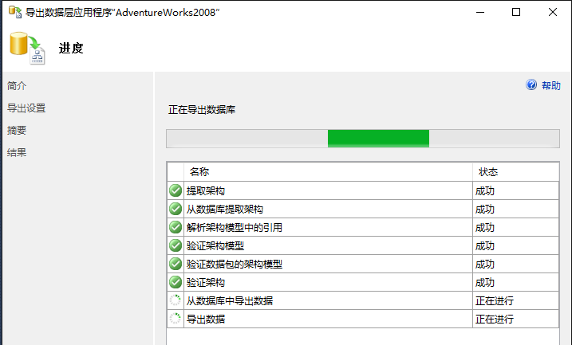

- 如果导出过程中发生任何错误，请参考保存信息，并修改响应错误内容。
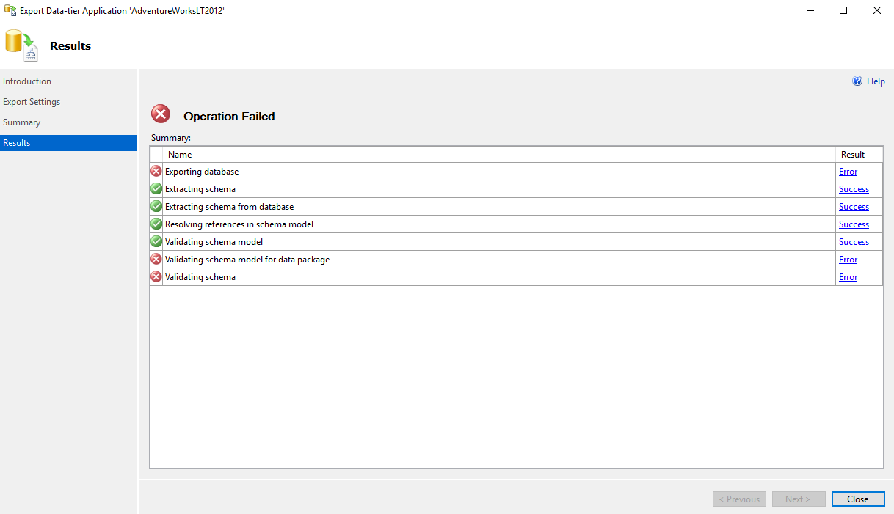

- 在Azure云端创建一台预装了SQL Server 2012或2014的虚拟机，步骤略。
- 把本地计算的BACPAC文件，通过远程桌面连接，上传到Azure云端机器的本地磁盘，请注意不要保存到D盘，D盘是临时盘，不能保存持久化数据
- 通过Azure云端机器的SSMS，连接到Azure SQL Database。选择数据库，右键，点击导入数据层应用程序。如下图：
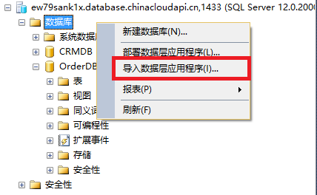

- 输入新数据库名称，设置相应的数据库版本信息。
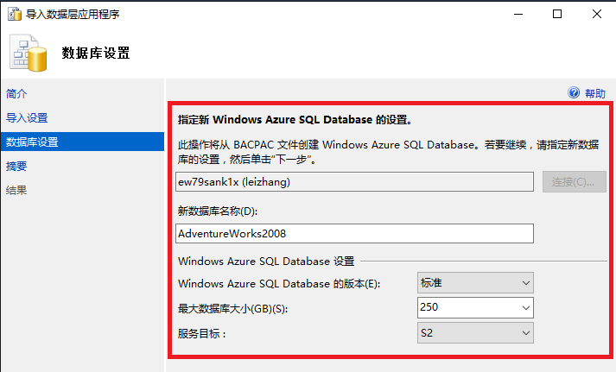

- 为了加快迁移时间，可以在上图的数据库版本，选择“高级”级别的数据库版本，如下图：
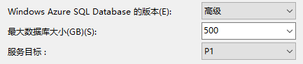

- 等待导入BACPAC完毕
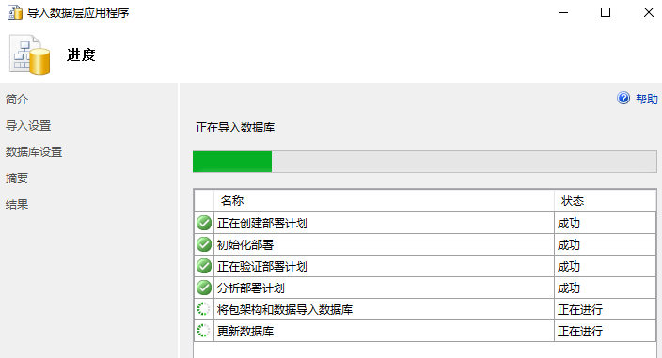

- 可以查看到导入成功
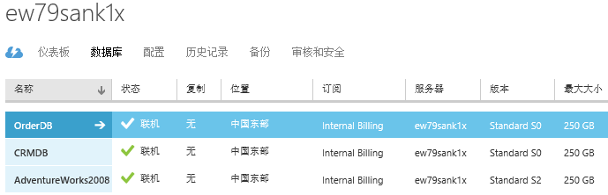

SQL Azure Migration Wizard
SQL Azure Migration Wizard迁移工具，可以协助用户将本地SQL Server数据库迁移到Azure SQL Database。
具体下载地址：http://sqlazuremw.codeplex.com/

其他迁移工具
其他迁移工具，请参考：
https://azure.microsoft.com/en-us/documentation/articles/sql-database-cloud-migrate/

使用外部表进行跨库查询
以后再写

数据库还原
Azure SQL Database不同的服务层，提供7天，14天，35天的数据库备份。我们可以针对当前数据库，进行数据库还原。
- 我们点击需要还原的数据库名称

- 点击仪表板，还原，如下图：
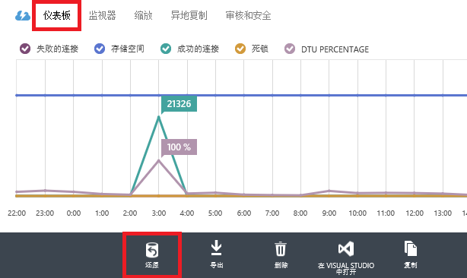

- 在弹出的窗口中，选择数据库还原点
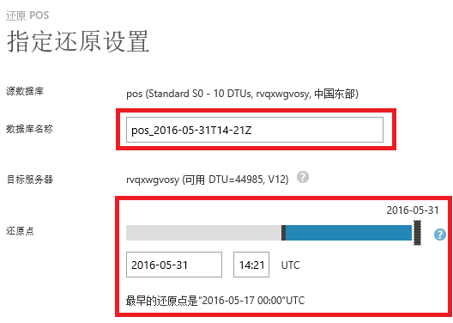
上图中：
- 数据库名称，我们可以重命名
- 请注意，还原数据库的过程，其实是在同一个Database Server下，创建一个新的还原数据库。
- Standard服务层的数据库，备份自动保留14天。可以回滚到当前时间之前的任意14天内的时间点。
- 当天时间是2016年5月31日，当前的数据库服务层是Standard
- 最早的还原点是2016年5月17日，即14天之前

监控
Azure SQL Database提供了内置的监控功能，用户可以监控数据库的不同性能指标。包括：
- CPU percentage
- Data IO percentage
- Database size percentage
- DTU limit
- DTU percentage
- DTU used
- In-Memory OLTP storage percent(Preview)
- Log IO percentage
- Sessions percentage
- Workers percentage
- 成功的连接
- 存储空间
- 失败的连接
- 死锁
- 由防火墙阻止

- 我们可以点击需要监控的数据库名称，如下图：
- 页面跳转，选择监控，如下图：
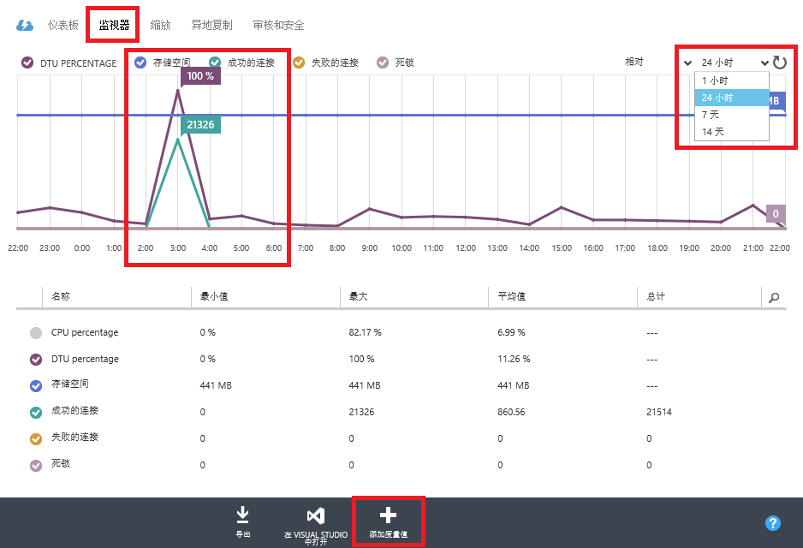
上图中，我们可以查看：
- 选择右上角，查看过去1小时，24小时，7天，14天的性能监控
- 我们可以看到，在过去24小时内，有一段时间的DTU达到了100%，则表明在该时间范围内，数据库的性能达到瓶颈，我们需要考虑数据库升级
- 如果默认的性能指标不满足监控需求，则可以点击上图的“添加度量值”按钮
- 在弹出的窗口中，选择需要的度量值。如下图:
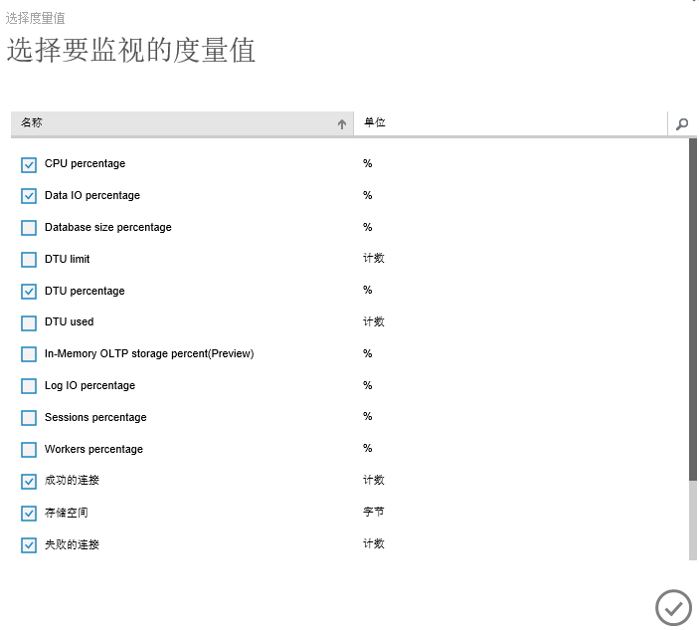

切换数据库服务层和性能级别
参考资料:
https://azure.microsoft.com/en-us/documentation/articles/sql-database-scale-up/
笔者在之前的内容中介绍了，Azure SQL Database支持无缝升级。
我们在上线一个新项目，在开发测试的时候，可以设置比较小的DTU，比如Basic服务层。因为开发测试用户访问量不大，使用Basic服务层的也比较节省成本。
在项目上线之前，我们可以通过Azure管理界面，将Azure SQL Database升级到Standard或者是Premium。因为生产环境，对于DTU的要求会比较高。

注意事项
请注意，Azure SQL Database在切换过程中，是对当前数据库按照新的性能指标，创建了一个新的副本，然后把客户端从当前数据库，切换到新的副本数据库。
在切换过程中不会产生数据丢失，但是会产生数据库连接被关闭的情况，所以有一些事务会回滚(roll back)。这个过程时间长短不定，但平均时间小于4秒，超过99%的情况下小于30秒。极少数情况下，当数据库连接被关闭的时候，有大量的事务正在被提交，则切换过程可能花费较长时间。
Azure SQL Database数据库的切换时间，取决于数据库容量和数据库的性能指标。举例来说，一个容量为250G的标准(Basic) 服务层的数据库，切换到其他标准(Basic) 服务层的数据库，整个过程会在6小时内完成。同样容量为250G的高级(Premium) 服务层的数据库，切换到其他高级(Premium) 服务层的数据库，整个过程会在3小时内完成。

切换前的评估
- 评估数据库容量大小
举个例子，Premium服务层的数据库，最大容量为500G。当我们切换到Standard服务层的时候，因为Standard服务层最大容量为250G，小于500G，会产生切换失败的情况。
- 评估自动备份时间
Basic服务层的Azure SQL Database，备份自动保留7天
Standard服务层下，备份自动保留14天
Premium服务层下，备份自动保留35天
我们在切换之前，需要进行相应的评估。
- 我们在对数据库性能降级(Basic, Standard, Premium之间切换)的时候，需要首先删除跨数据中心只读副本

- 评估Max Concurrent
不同服务层的Azure SQL Database，提供不同的Max concurrent workers，Max concurrent logins，Max concurrent sessions。

开始切换
- 我们点击需要切换的数据库名称
- 选择不同的服务层，性能级别和数据库最大容量大小。如下图红色部分：
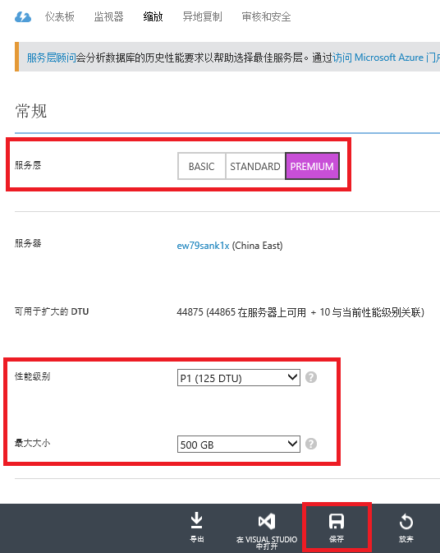

- 点击上图的保存后，Azure SQL Database开始切换。我们可以在界面上看到切换开始。如下图：
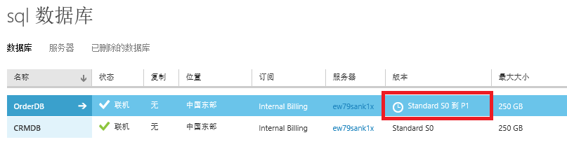

- 在数据库切换的过程中，客户端还是可以正常连接到这个数据库的

跨数据中心标准地域复制(Standard Geo-Replication)
本节内容摘自笔者的博客：
http://www.cnblogs.com/threestone/p/5481911.html

说明
Azure SQL Database提供不同等级的，跨数据中心的异地冗余功能。
- Basic模式，不提供异地冗余能力
- Standard模式，提供跨数据中心的异地冗余数据库。但是这个冗余数据库是冷备份。无法提供读取操作
- Premium模式，提供只读跨数据中心的异地冗余数据库。这个冗余数据库只能提供读操作

如果你的Azure SQL Database需要比较低的DTU，但是需要跨数据中心的异地冗余的能力。你不得不把SQL Azure的性能升级到Premium级别，只有P级别只读异地冗余的数据库。
现在最新的SQL Azure，同时支持Basic, Standard和Premium级别，都可以创建跨数据中心标准地域复制(Standard Geo-Replication)，最多支持4个只读副本。

而且，SQL Azure Standard Geo-Replication支持故障转移。
当我们SQL Azure主站点在Azure上海数据中心，只读站点在Azure北京数据中心。当上海数据中心发生故障的时候，我们可以手动Failover，将原来的主站点(上海)和只读站点(北京)做切换。即Azure北京数据中心作为主站点，Azure上海数据中心作为只读站点。这样保证我们的业务不会因为上海数据中心发生故障，造成业务宕机。

灾难恢复演练(Disaster Recovery Drills)
请注意，SQL Azure故障转移是和数据有关，并且是破坏性的方法。所以我们要周期性的测试故障转移工作流，以确保应用程序的一致性和稳定性，这个过程称为灾难恢复演练(Disaster Recovery Drills)。我们可以按照如下方法测试数据库灾难恢复演练：关闭跨数据中心标准地域复制(Standard Geo-Replication)。
注意，当我们关闭跨数据中心标准地域复制(Standard Geo-Replication)的时候，在主站点已经提交的事务，如果没有在备份节点提交，则这些事务会丢失。因为可能会产生数据丢失的风险，我们不推荐在生产环境里实施灾难恢复演练(DR Drills)。我们建议在主站点数据中心创建一个测试数据库，然后对这个测试数据库实施灾难恢复演练。

演示
接下来是我们的演示内容。演示中，有几个关键步骤:
- 注意，这里牵涉到Azure Resource Group的概念，在默认情况下，Azure上海数据中心的ResourceGroupName为Default-SQL-ChinaEast
- Azure北京数据中心的ResourceGroupName为Default-SQL-ChinaNorth
- 我们在Azure上海数据中心创建SQL Azure Server，在北京数据中心创建SQL Azure Server
- 在上海数据中心，创建数据库TestDB
- 运行Azure PowerShell，在北京数据中心创建只读数据库
- 验证上海数据中心的数据库是可读写，北京数据库中心的数据库是只读
- 运行Azure PowerShell，设置故障转移(Failover)。设置完毕后，北京数据中心可读写，上海数据中心只读。

接下来开始演示内容：
- 在Azure上海数据中心创建SQL Azure Server，在北京数据中心创建SQL Azure Server
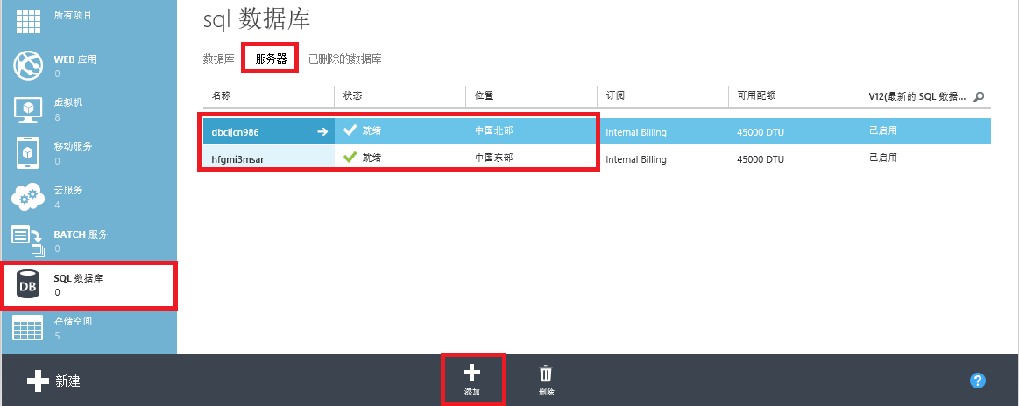
创建完毕后，Azure上海数据中心 SQL Azure Server：
hfgmi3msar.database.chinacloudapi.cn,1433

Azure上海北京数据中心SQL Azure Server：
dbcljcn986.database.chinacloudapi.cn,1433

- 在上海数据中心，创建数据库TestDB
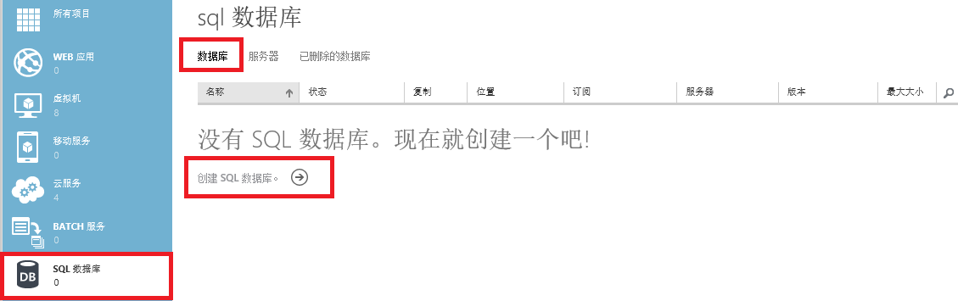

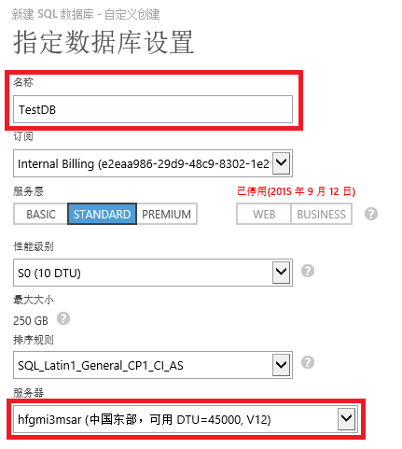
执行完毕后，上海站点是主站点，SQL Azure数据可读写。北京站点是只读站点，SQL Azure数据只读。

- Azure PowerShell步骤如下
#弹出界面输入用户名密码
Add-AzureRmAccount -EnvironmentName AzureChinaCloud

#设置当前订阅名称
Select-AzureRmSubscription –SubscriptionName "Internal Billing" | Select-AzureRmSubscription

Get-AzureRmResourceGroup | Get-AzureRmSqlServer

#通过Management Portal ，在上海创建新的Server: hfgmi3msar，新的Database: LeiDB
#通过Management Portal，在北京创建新的Server：dbcljcn986，但是不创建新的Database

#执行下面的脚本，在北京创建只读库
$database1 = Get-AzureRmSqlDatabase –DatabaseName "TestDB" –ResourceGroupName "Default-SQL-ChinaEast" –ServerName "hfgmi3msar"

$secondaryLink = $database1 | New-AzureRmSqlDatabaseSecondary –PartnerResourceGroupName "Default-SQL-ChinaNorth" –PartnerServerName "dbcljcn986" -AllowConnections "All"

#Shanghai读写的连接字符串
#hfgmi3msar.database.chinacloudapi.cn,1433

#Beijing只读的连接字符串
#dbcljcn986.database.chinacloudapi.cn,1433

#Failover, 北京Database，变成读写，上海Database只读
#上海Server: hfgmi3msar 只读
$database_beijing = Get-AzureRmSqlDatabase –DatabaseName "TestDB" –ResourceGroupName "Default-SQL-ChinaNorth" –ServerName "dbcljcn986"

$database_beijing | Set-AzureRmSqlDatabaseSecondary –PartnerResourceGroupName "Default-SQL-ChinaEast" -Failover

#Failover, 上海Database读写，北京Database只读
$database_shanghai = Get-AzureRmSqlDatabase –DatabaseName "TestDB" –ResourceGroupName "Default-SQL-ChinaEast" –ServerName "hfgmi3msar"

$database_shanghai | Set-AzureRmSqlDatabaseSecondary –PartnerResourceGroupName "Default-SQL-ChinaNorth" -Failover

- 上面的PowerShell分为几部分：
- 当我们执行以下脚本的时候，会在备份站点Azure北京数据中心，创建只读数据库
#执行下面的脚本，在北京创建只读库
$database1 = Get-AzureRmSqlDatabase –DatabaseName "TestDB" –ResourceGroupName "Default-SQL-ChinaEast" –ServerName "hfgmi3msar"

$secondaryLink = $database1 | New-AzureRmSqlDatabaseSecondary –PartnerResourceGroupName "Default-SQL-ChinaNorth" –PartnerServerName "dbcljcn986" -AllowConnections "All"
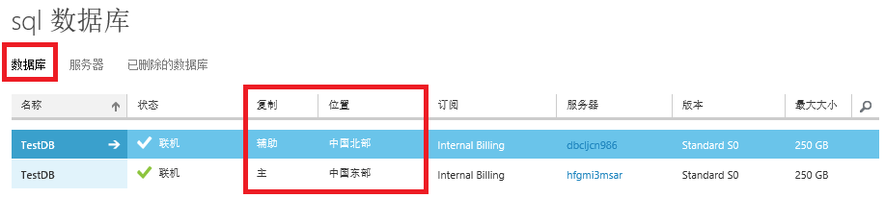

- 当我们执行以下脚本的时候，主站点会变成Azure北京数据中心，备份站点为Azure上海数据中心
#Failover, 北京Database，变成读写，上海Database只读
#上海Server: hfgmi3msar 只读
$database_beijing = Get-AzureRmSqlDatabase –DatabaseName "TestDB" –ResourceGroupName "Default-SQL-ChinaNorth" –ServerName "dbcljcn986"

$database_beijing | Set-AzureRmSqlDatabaseSecondary –PartnerResourceGroupName "Default-SQL-ChinaEast" -Failover

执行结果，如下图：
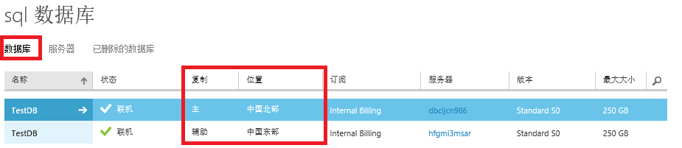

- 当我们再次执行下面的脚本的时候，Azure 上海站点重新变成主站点，Azure北京站点变成备份站点。图略。
#Failover, 上海Database读写，北京Database只读
$database_shanghai = Get-AzureRmSqlDatabase –DatabaseName "TestDB" –ResourceGroupName "Default-SQL-ChinaEast" –ServerName "hfgmi3msar"

$database_shanghai | Set-AzureRmSqlDatabaseSecondary –PartnerResourceGroupName "Default-SQL-ChinaNorth" -Failover

